
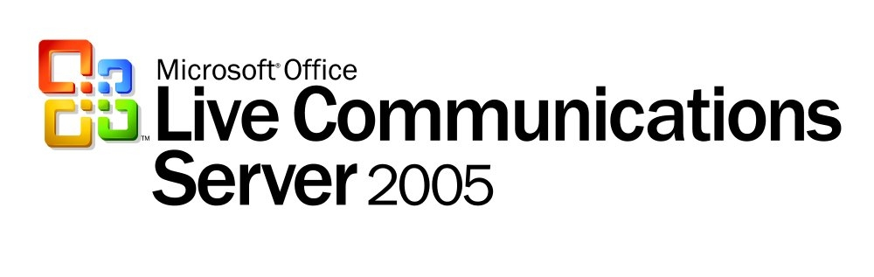
Error: Reference source not foundMicrosoft® Office Live Communications Server 2005 公共 IM 连接

与 MSN®、AOL® 和 Yahoo!® 公共 IM 服务提供程序的用户快速高效地通讯、共享状态和即时通讯 (IM)！
公共 IM 面临的问题
广大信息工作者已深刻感受到使用 MSN®、AOL® 和 Yahoo!® 这三种主要的公共 IM 服务提供程序与业务合作伙伴进行通讯的优势。但是，还存在以下因素导致的很多困难：
- 公共 IM 客户端不提供消息或数据的加密

- 无法记录和存档数据及会话内容
- 用户必须同时使用多个公共 IM 客户端才能与多个公共 IM 服务进行通讯
- 由于需要运行多个公共 IM 客户端，使得桌面软件的管理非常复杂
为了提高企业安全性、实现各项管理规章制度或减少出于个人目的而使用公共 IM 服务的员工数量，一些组织会选择在网络边缘或通过锁定桌面软件来禁用公共 IM 连接。
解决方案
借助于 Microsoft® Office Live Communications Server 公共 IM 连接，信息工作者可以在受控环境中访问即时通讯。
公共 IM 连接为企业用户提供了一种连接方式，使之可以与使用 MSN Messenger、AOL Instant Messenger 和 Yahoo! Messenger 公共 IM 客户端的可信客户和合作伙伴建立连接。
通过在公共 IM 数据中心和 Live Communications Server 内部用户之间提供加密且可以选择性记录的事务，组织可以更加安全高效地使信息工作者与当今市场上最为流行的公共 IM 服务建立连接。
重点
借助新的 Microsoft® Office Communicator 客户端，Live Communications Server 用户可以通过一个客户端体验完成下列操作：
- 在同一客户端中查看公共 IM 联系人和 Live Communications Server 联系人
- 共享状态信息，例如“忙碌”、“接听电话”或“联机”
- 向 Live Communications Server 联系人和公共 IM 联系人发送即时消息
借助 Live Communications Server 2005 Service Pack 1，IT 管理员可以轻松完成下列操作：
- 以每用户或每组为基础控制经授权能够访问公共 IM 连接的用户
- 选择用户可以与之建立连接的公共 IM 服务提供程序
- 选择性地记录和存档发送到公共 IM 服务可信用户的消息
本解决方案使组织可以为具有正当业务需要的用户启用公共 IM 连接，使之可以通过某一公共 IM 服务网络与客户和合作伙伴进行通讯，这有助于管理使用公共 IM 与业务伙伴建立连接的员工数量。
可用性
用于启用公共 IM 连接的工具作为 Live Communications Server 2005 Service Pack 1 的一部分提供

尽管 Live Communications Server 2005 Service Pack 1 提供了使用户与公共 IM 服务提供程序建立连接所必需的一些工具，Live Communications Server 2005 公共 IM 连接仍在每用户每月的基础上单独发售。

2005 年第二季度即可购买公共 IM 连接服务许可证。
定价和授权
Microsoft 大量授权版客户可以为其现有的 Live Communications Server 用户订购 Live Communications Server 2005 公共 IM 连接许可证。公共 IM 连接许可证通过每用户每月预订的方式进行购买，附属于 Live Communications Server 客户端访问许可证 (CAL)。
该服务许可证包括访问全部三种公共 IM 服务提供程序（MSN、AOL 和 Yahoo!）的权限。仅使用一种或两种服务提供程序的用户不享受折扣。

公共 IM 连接服务许可证仅面向 Microsoft 大量授权版客户发售，而不面向已加入其他 Microsoft 预订许可计划的零售客户、开放式客户或可分期付款客户发售。

Live Communications Server 2005 Service Pack 1 以免费软件更新的形式提供给现有的 Live Communications Server 2005 客户。

系统要求


要使用 Live Communications Server 2005 公共 IM 连接，需要：

- 完全安装 Microsoft Office Live Communications Server 2005 Service Pack 1 版本（Enterprise Edition 或 Standard Edition）并拥有其许可。

- Microsoft Office Communicator（2005 年第二季度开始发行）

- 对于每个即将使用公共 IM 连接服务的 Live Communications Server 用户，都要求具有公共 IM 连接服务许可证

有关 Live Communications Server 2005 Service Pack 1 的详细系统要求或有关公共 IM 连接的详细信息，请访问：

www.microsoft.com/office/livecomm/

公共 IM 连接是一个单独的服务许可证，附属于 Microsoft® Office Live Communications Server 客户端访问许可证。
Microsoft® Office Communicator 是 Microsoft® Office Live Communications Server 的首选客户端，但也可以使用 Microsoft® Windows Messenger 5.1

